理现代学校治理 促管理能力提升

——记双流区名园长叶美蓉工作室2021年10月第二次研修活动

为不断丰厚学员管理知识与经验，切实提升工作室各学员治理学校的能力。2021年10月28日下午，成都市双流区名园长叶美蓉工作室学员们齐聚双流区怡心第二实验学校，聆听了成都大学周小山教授主讲的《现代学校治理策略》专题讲座。

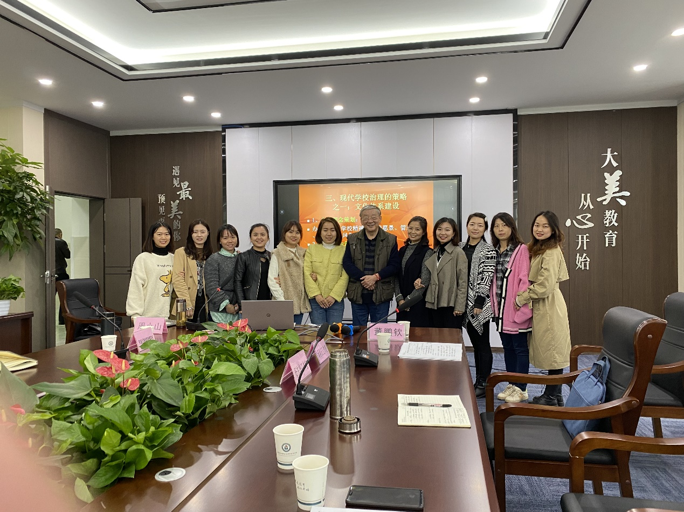

首先，周教授围绕《国家教育改革和发展规划纲要》和国务院关于学校教育的相关文件，详细的和大家交流了现代学校治理深化改革过程中育人方式的变革和激发办学活力的建议；

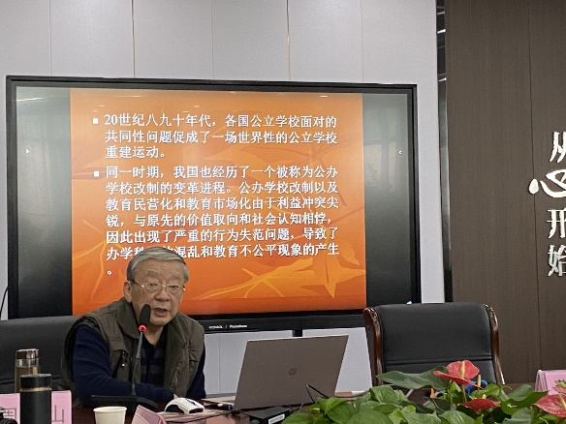 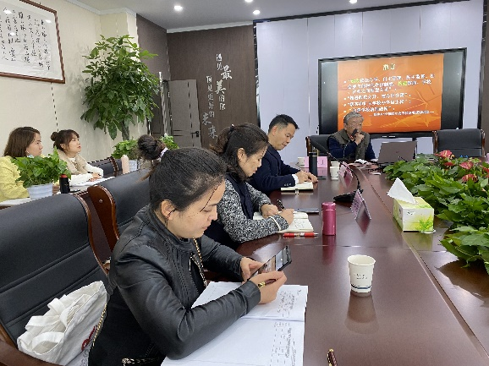

接着周教授围绕“学校治理与治理结构、现代学校治理的特征、现代学校治理的策略”三个方面与大家进行详细讲解。在此过程中他详细讲解了学校制度建立的重要性，重点强调现代教育一定要“以德为先、全面发展、面向人人，终身学校，因材施教，知行合一”的宗旨。此外，他还重点讲述了学校文化体系的建设和文化体系背景下课程应坚持目标导向和问题导向来开展综合的实践课程，抓教师的发展和孩子的过程性评价。

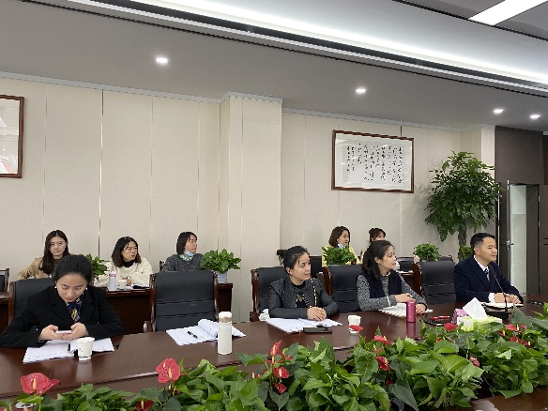 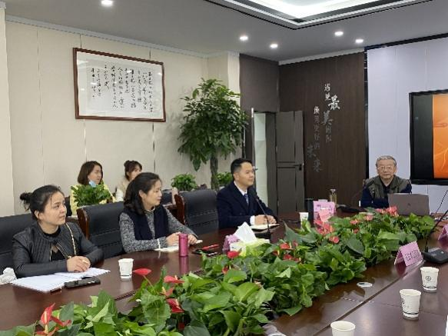

最后，工作室学员针对周小山教授今天的专题讲座结合学校实际提出了自己在学校治理中的困惑，周教授对大家的疑惑运用实际案例进行阐述提出自己的建议，对相关问题做了详细的解答，化解了大家在学校管理中的疑惑。

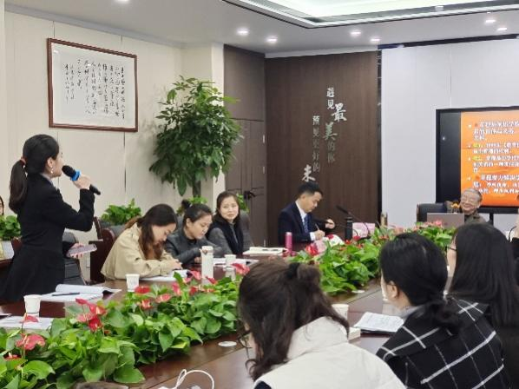 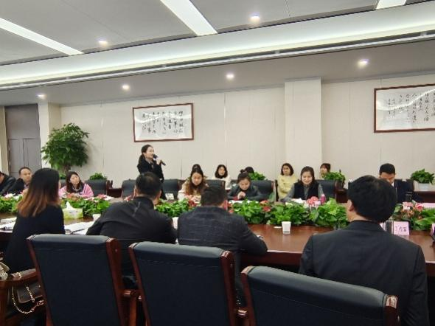

现代学校治理是一门学问，也是一门管理艺术，相信通过今天的专题学习，各位学员一定会进一步的加强学习和实践，不断丰富自身管理知识和方法，从而提升自己的治理学校的能力，在现代教育变革的今天让学校发展的更好！